ASMA YETİŞTİRİCİLİĞİ
ASMANIN EKOLOJİK İSTEKLERİ
- Sıcaklık : Bir yerde hangi amaca yönelik bağcılık yapılabilmesine karar vermemizde en önemli kriterlerden biri etkili sıcaklık toplamıdır. Etkili sıcaklık toplamı asma bitkisinin gelişme döneminde tomurcukların uyanmasından hasada kadar olan sürede +10oC‘nin üzerindeki günlük sıcaklıkların toplamıdır.
- Yağış : Asma bitkisi yıl içerisinde 500-600 mm yağış alan yerlerde sulama yapmadan yetiştirilebilmektedir. Yıllık yağışın 300 mm'nin altına düştüğü bölgelerde sulama yapmak gereklidir.
- Güneşlenme : Bol güneşlenme için güney veya güneybatıya bakan yerler seçilmelidir.
- Rüzgarlar : Asma üzerindeki sürgünleri kıracak derecede şiddetli rüzgarlar bağcılık açısından önem taşırlar. Buralarda tesis edilen bağların etrafında uygun bitkilerle rüzgar kıranlar güneşlenme ve havalanmaya engel olmayacak şekilde dikilmelidir.
Toprak İsteği
- Toprak : Asma değişik toprak tiplerine uyum yeteneği yüksek olan bir bitki türü olmakla birlikte tınlı veya kumlu-tınlı topraklarda en yüksek randıman alınmaktadır. Asmanın yetiştiği toprağın en az 60-70 cm derinliğe sahip olması, bir miktar kireç ve organik madde içermesi istenir.
BAĞ TESİSİ
Çeşit seçimi: Çeşit seçiminde de bağ yerinin iklim ve toprak özellikleri önemlidir. Yörenin sunduğu etkili sıcaklık toplamına uygun çeşitler seçilmelidir. Etkili sıcaklık toplamı az olan yerlerde geç mevsimde olgunlaşan çeşitler seçilmemelidir. Sonbaharda hasat döneminde etkili yağışların görüldüğü yerlerde daha erken eren çeşitler tercih edilmelidir. Sıcak iklimli yerlerde, derin ve verimli topraklar için yüksek verimli çeşitler; Serin iklimli yerlerde, verimi az ve sığ topraklar için az verimli, kaliteli çeşitler tercih edilebilir. Seçilen çeşitler pazar değeri yüksek kolay pazarlanabilen, tüketicinin talep ettiği çeşitler olmalıdır. Ülkemizde en çok yetiştirilen sofralık üzüm çeşitleri, Alphonsee L. Cardinal, Razakı,Horoz Karası,Trakya ilkeren, Yalova İncisi ve Atasarısı dır. Ülkemize yurt dışından getirilen dünyaca kabul görmüş sofralık üzüm çeşitleri ise Michele Palieri, Alphonse Lavallee, Royal, Crimson Seedless ve Red Globe gibi üzüm çeşitleridir. Beyaz şaraplık çeşitler Ugni Blanc, Macabeau, Chardonnay Kırmızı çeşitlerden ise Merlot, Syrah ve Cabernet Sauvignon’dur. Son birkaç yılda bu çeşitlere ilişkin yoğun fidan talepleri olmakta ve iç ve dış pazarlarda oldukça rağbet görmektedirler. Isparta-Sütçüler ilçemizde, Çandır Köyünde Trakya İlkeren ve Yalova İncisi üzüm çeşitleri ile örtü altı yeni bağlar tesis edilmiş ve Temmuz ayı ortasında kaliteli sofralık üzümler üretilmektedir.
Anaç Seçimi: Bağ bölgelerimizin önemli bir kısmı filoksera ile bulaşık olduğu için bağlar bu zararlıya dayanıklı olan Amerikan asma anaçları üzerine aşılı üzüm çeşitlerle tesis edilmelidir. Anaç seçiminde toprağın özellikleri, çeşit ile uyuşması, iklim özellikleri, arazinin şekli (taban veya yamaç arazi olması), yetiştirme amacı (erkencilik,sofralık,şaraplık..), anacın gelişme gücü etkili olmaktadır. Amerikan asma anaçlarından 41 B, 420 A, SO4 üzerindeki çeşitlerin daha erken; 110 R, 99 R ve Rupestris du Lot anaçları ise daha geç olgunlaşmasına sebep olurlar. Anaçlar içerisinde örnek vermek gerekirse 5BB ağır ve killi topraklara; 99 R ve 1103 Paulsen derin topraklı yamaç arazilere; 41 B kireçli topraklara, 110 R kurak koşullara uygun anaçlardır. Kurak ve kireçli topraklarda ise 140 Ruggeri anacı tercih edilebilir. Ağır bünyeli topraklara sahip arazilerde yerli fidanlarla bağ tesisinden kaçınmalıyız, amerikan asma anaçlı fidanlar kullanılmalıdır. Açık köklü aşılı asma fidanı dikiminde yapılması gereken işlemler Bağlarınızı ismine doğru anaç ve çeşitlerle kurmalıyız. Toprak yapısı itibarı ile farklılık gösteren yörelerde, doğru anacın tespiti için adaptasyon çalışması, anaca uygun çeşidin tespit edilmesi için ise afinite çalışmasına gerek duyulmaktadır.
Adaptasyon: Çeşitlerin veya anaçların genetik yapılarının gereği olarak iklim, toprak ve değişik çevre koşullarına karşı gösterdikleri uyum veya dayanabilme yeteneğidir.
Afinite: Anaç ile kalemin birbiriyle uyuşma ve kaynaşma yeteneğidir.
DİKİM
Ağır bünyeli ve sert tabakalı topraklarda ise dikim öncesi birer metre aralıkla, sonbaharda yaprak dökümü sonrası yağışlar başlamadan önce, toprak kuru iken birer sıra atlayarak (bir dolu bir boş) en az 60 cm derinliğinde Dipkazan (Subsoiler) ya da Çizel (Ripper) çekilmelidir. Arazinin toprak analiz sonuçlarına göre miktarı belirlenen taban gübreleri dikim öncesi verilmelidir. Dikim çukurlarının dibine verilen taban gübreleri Potasyum ve Fosfor içeren gübreler olup, Azot içerenleri temel gübre olarak kullanılmaz. Yeni bağ kurulurken asma fidanları tekniğine uygun şekilde dikilmeli, dikimden sonra mutlaka can suyu verilmeli ve köstebek yapılarak kapatılmalıdır. Dikimi titizlikle yapılan ve yıl içinde düzenli olarak bakılan ve sulanan tüplü aşılı asma fidanları, diğer tip fidanlarda olduğu (Aşılı ve Köklü Amerikan Asma Fidanı) gibi aynı gelişmeyi göstermektedir.
TERBİYE VE BUDAMA
Hangi terbiye şekli verilirse verilsin omcalara ilk olarak düzgün bir gövde gelişiminin sağlanması gerekmektedir.
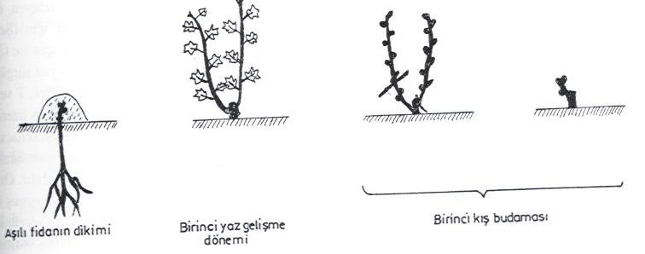
- Goble terbiye şeklinin oluşturulması
Bu şekilde alçak bir gövde (25-50 cm) üzerinde 3-6 adet kol bulunur. Kollar üzerinde genellikle kısa budama yapılır. Omcalar desteğe alınmaz. Örneğin 4 kollu goble şekli oluşturmak için 3. gelişme dönemi başında oluşan yeni sürgünlerden üstten 4 tanesi bırakılır, diğerleri alınır. 4. yıl kış budama döneminde, gövde üzerinde 4 dal ikişer göz üzerinden budanarak kolların oluşturulmasına başlanır. 5. ve daha sonraki yıllarda her kol üzerinde kısa budanmış bir dal bırakılarak şekil geliştirilir.
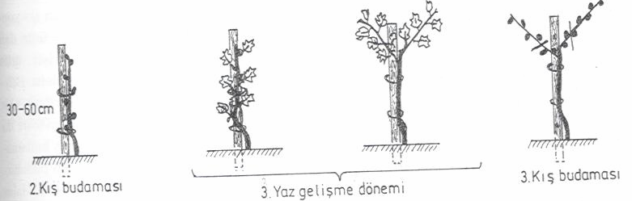
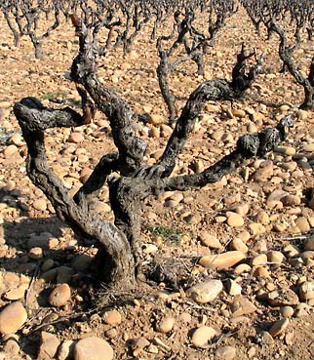
Goble terbiye şekli verilmiş omca
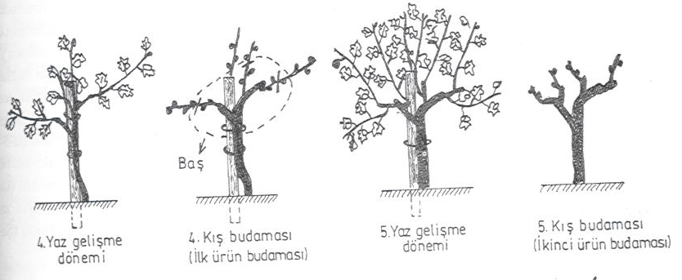
- Guyot Terbiye Şeklinin Oluşturulması
Uzun budama isteyen çeşitler için dünyada yaygın şekilde uygulanan Guyot, telli destek sistemi kullanılarak genellikle çift kollu olarak oluşturulur. Her iki kol üzerinde de birer adet uzun budanan ürün dalı ve 2 göz üzerinden budanmış yenileme dalı bulunur. Üçüncü yıla kadar işlemler diğerlerinde olduğu gibidir. 3. yaz gelişme dönemi başında yeni oluşan sürgünlerden üstte bulunan 4’ü bırakılır, diğerleri alınır. 3. kış budaması sırasında karşılıklı olarak ikisi ürün dalı olarak uzun, ikisi yenileme dalı olarak kısa budanarak şekil tamamlanmış olur.
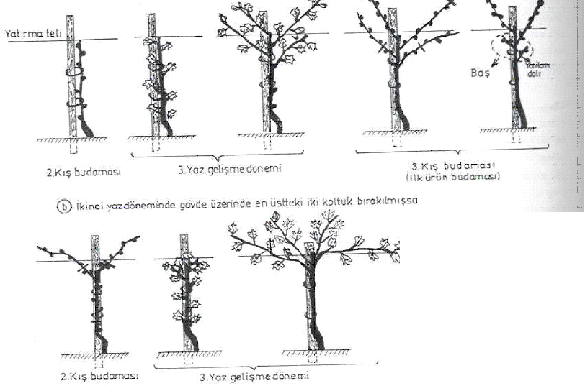
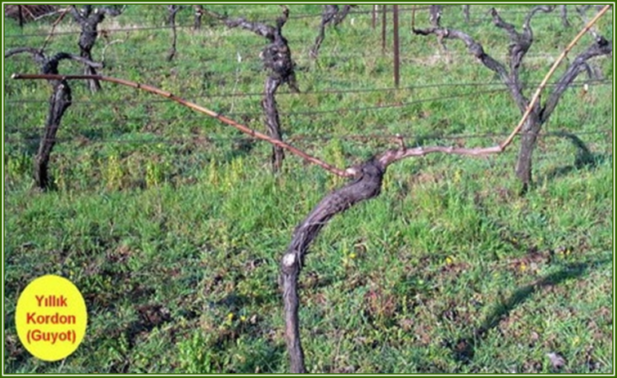
- Kordon Terbiye Şeklinin Oluşturulması
Özellikle kısa budama isteyen çeşitler için dünyada en çok tercih edilen terbiye şeklidir. Genellikle çift kollu olarak oluşturulur. Kollar üzerinde 15-24 cm aralıklarla sıralanan başlar bulunur. Başlar üzerinde genellikle kısa budama (2-3 göz) yapılır. Şeklin oluşturulmasına 3. gelişme dönemi başında başlanır. Gövde üzerinde oluşan sürgünlerden en üstteki ikisi bırakılır, diğerleri alınır. Sürgünler 25-30 cm uzunluğa ulaşınca, yatırma teline bağlanır. 3. kış budamasında kolların uç kısmındaki kalınlık 8 mm veya daha fazla ise kolların oluşumu tamamlanmış demektir.
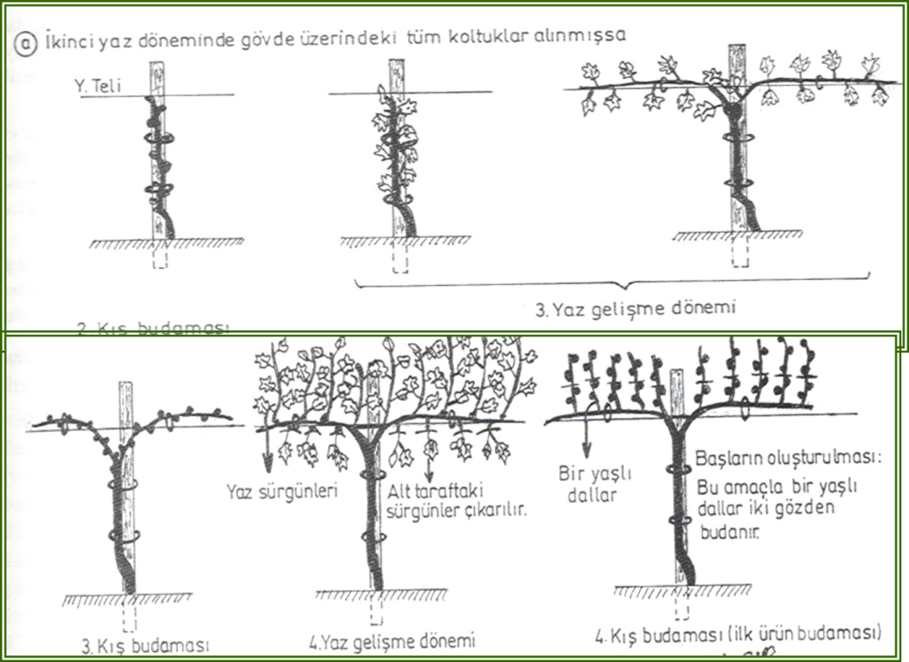
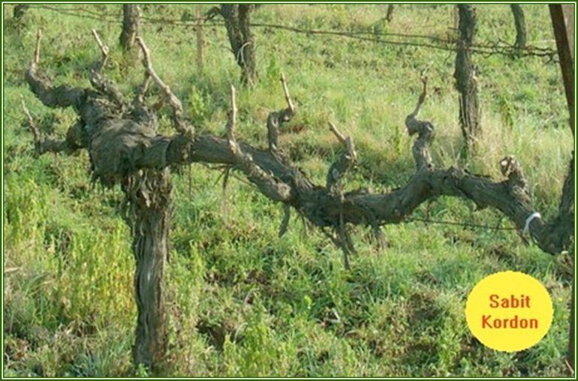

1- Bağlarda kış budaması Kış budaması uzman kişilere yaptırılmalıdır Asmaya su yürümeden önce budama tamamlanmalı, İlkbaharın geç donları tesirli olan yerlerde budama uyanmaya yakın yapılır. Budamada bırakılacak çubuk sayısının belirlenmesinde; asmanın bir önceki yılına ait verim ve gelişmesi göz önünde bulundurulmalıdır. Amaçları: Asmaya uygun terbiye şeklinin verilmesi ve devamlılığını sağlamak, Omcayı toparlayıp gençleştirmek, Asmanın vegetatif ve generatif gelişmesi arasında bir denge sağlayarak ekonomik ömrünü uzatmak, Verimin yanında ürün kalitesini de istenen düzeyde tutmak, Toprak işleme, sulama, ilaçlama ve hasat gibi kültürel işlemleri kolaylaştırmak ve etkinleştirmektir.
Kış Budamalarında Budama Sistemleri
a)Kısa Budamalar: İki yaşlı dalın üzerinde bulunan bir yaşlı sürgün üzerinde 2–4 göz bırakacak şekilde yapılan budamalardır. Kısa Budamalar Genel Olarak; Dip gözleri verimli çeşitlerde, zayıf gelişen ancak genetik vasıf olarak iri salkım yapan çeşitlerde, Omcada kuvvetli sürgünler oluşturmak veya omcayı yeniden şekillendirmek amacıyla yapılan gençleştirme budamalarında, Goble ve Sabit Kordon şeklinde terbiye edilmiş bağlarda uygulanır.
b)Uzun Budamalar: Bu budama dip gözleri az verimli kuvvetli gelişen çeşitlerde uygulanmaktadır. Bazı yörelerde Goble ve bazı terbiye şekillerinde uzun budama kullanılır. Çubuk üzerinde 5–7 göz bırakılır.
c)Karışık Budamalar: Hem uzun ( 8 ve daha fazla ) hem de kısa ( 2–3 ) gözlü çubukların kullanıldığı budama şeklidir. Budamada bırakılan kısa çubuklar ertesi yılın ürün çubuklarını oluştururlar. İyi sürgün vermiş kısa ( ırgat veya yenileme ) çubukta dipteki sürgün yeniden kısa, uçtaki sürgün uzun çubuk ( bayrak ) olarak bırakılır. Bu budama şekli kuvvetli gelişen verimli fakat dip gözleri genellikle verimsiz çeşitlerde uygulanır. Her uzun çubuğa bir kısa çubuk bırakmak idealidir. Verim çağındaki asmalarda kısa çubuk (ırgat) bırakmayı ihmal etmemeli hiç değilse 2 uzun çubuğa bir kısa çubuk bırakılmalıdır.
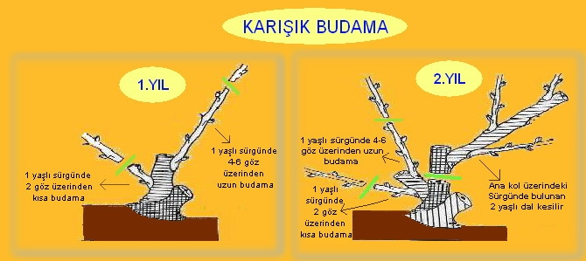

2. Bağlarda yaz budaması Yaz budamaları gözlerin uyanmasından hasada kadar olan aktif devrede, asmadaki ürünün miktar ve kalitesini düzenlemeye yönelik yapılan kültürel uygulamaların tümüne yaz budaması veya yeşil budama denir. Yeni dikilen asma fidanında ilk yaz uygulaması İlk yaz terbiyesinde en iyi ve kuvvetli gelişen sürgün hereğe bağlandıktan sonra diğerlerini çıkarırız. İlkyaz terbiyesi uygulanan fidanlarda sürgünlerin boyu yatırma telini en az 50–60 cm geçtiğinde telin 10–15 cm altından tepesi alınır. Daha sonra üstteki iki koltuk sürgününü bırakıp diğerleri çıkarılır ve alttaki yapraklara dokunulmaz. Bağlarda uygulanan başlıca yaz budamaları; Filiz Alma (Obur alma), Uç Alma, Tepe Alma, Koltuk ve Yaprak Alma’dır.
Filiz Alma (Obur alma) Salkımsız sürgünlerin (filiz), yaşlı kısımlardan çıkan sürgünlerin (obur) çıkarılmasıdır. İlkbaharda son salkım taslaklarının görülmesi sonrası yapılır, geç zamanlarda yapılmasının asmayı zayıflatıcı etkisi vardır. Filiz Almanın Yararları: Gövde üzerinde arzu edilmeyen gelişmeler engellenir. Omcanın daha iyi güneşlenmesi ve havalanması sağlanarak ürün kalitesi arttırılır Gelişmenin, omca üzerinde bırakılan sürgünler ve diğer organlar üzerinde yoğunlaşması sağlanır.
Uç Alma: Uç alma, kuvvetli büyüyen verimli yazlık sürgünlerin uç kısımlarının değişik uzunluklarda çıkarılması işlemidir. Bu uygulamayla sürgünlerin uzunlamasına büyümesi sınırlandırılarak salkımların daha iyi gelişmesi, tane tutumunun artması ve aynı zamanda diğer zayıf sürgünlerin de kuvvetlenmesi sağlanır.
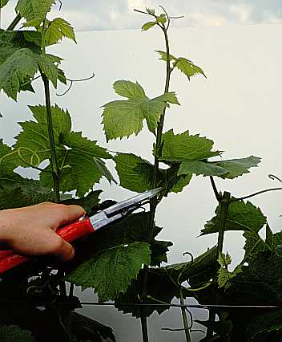
Tepe Alma: Tepe alma, verimli yazlık sürgünlerin Temmuz ayında uçtan itibaren 30–60 cm’lik kısımlarının kesilerek veya koparılarak çıkarılması işlemidir. Tepe alma işleminin amacı, hem sürgünlerin daha iyi odunlaşmasını sağlamak, hem de yazlık sürgünler üzerinde koltuk sürgünü gelişmesini teşvik etmektir.
Koltuk Alma: Asmalarda, özellikle uç ve tepe alımı yapıldıktan sonra yaprak koltuklarındaki aktif gözlerden yeni sürgünler oluşmaktadır. Koltuk ismi verilen bu sürgünler, kuvvetli gelişen omcalarda daha fazla oluşur ve hızla büyüyerek asmanın besinlerine ortak olur ve sonuçta üzümlerde renk oluşumu ile olgunluk gecikir. Diğer yandan koltuk sürgünleri nemli ve serin yörelerde güneşlenmeye ve havalanmaya engel olurlar. Bu nedenle söz konusu yörelerde özellikle kuvvetli gelişen çeşitlerde koltuk sürgünleri, mümkün olduğu kadar erken dönemde alınmalıdır.
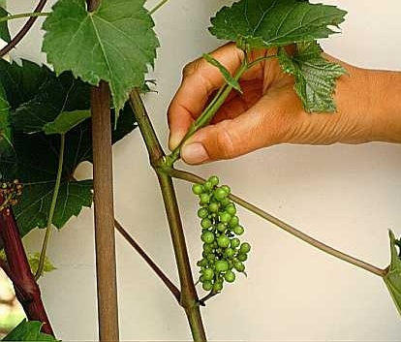
Yaprak Alma: Nemli ve serin bölgelerle, sık dikilmiş ve özellikle goble şeklinde terbiye edilmiş bağlarda yapraklar, salkımları gölgeleyerek, yeterince güneş almalarını engellemekte dolayısıyla renklenme ve olgunlaşma gecikmektedir. Ayrıca havalanma da yetersiz olacağından, mantari hastalıkların (Külleme, Mildiyö, vb.) yayılması da kolaylaşmaktadır. İşte bu gibi olumsuz koşulların ortaya çıkmaması için salkımları örten yaprakların koparılması suretiyle, yaprak seyreltmesi yapılır. Yaprak alma işlemleri tanelerin irileştiği, üzerlerinin mumsu pus tabakası ile kaplandığı ve ben düşme dönemlerinde alaca gölge oluşturacak şekilde yapılmalıdır. İlk salkımın altındaki yapraklar ben düşme dönemi sonuna kadar aktivitelerini korumaktadırlar. Bu devreden sonra salkımın altındaki yapraklar çıkarılabilir
Salkım Seyreltmesi: Çiçeklenmeden önce salkımların bir kısmının, çiçeklenmeden hemen sonra salkımların uçlarının veya bazı çiltimlerinin koparılması işlemidir. Ürün kalitesini artırmak amacıyla sofralık çeşitler için önerilmektedir.
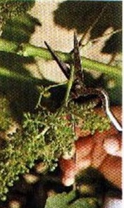

BAĞLARDA TOPRAK İŞLEME
Sonbahar toprak işlemesi: Sonbahar toprak işlemenin amacı toprağı derin işleyerek sonbahar ve kış yağışlarının toprakta depo edilmesini sağlamaktadır. İlkbahar toprak işlemesi: Toprağın havalanması, yabancı otların çıkışını önlemek ve gübre uygulamaları için yapılır.
Yaz toprak işlemesi: Topraktaki su kaybının önlenerek, nemin korunması, uygulanan mineral gübrelerin etkinliğinin arttırılarak derine inmesinin sağlanması, toprak yüzeyinde meydana gelen çatlak ve yarıkların kapatılması, yeşil gübreleme sonucu nitrifikasyonun arttırılması, toprağın azot bakımından zenginleşmesinin sağlanması, ve yabancı ot kontrolü amacıyla yüzeysel olarak toprak işlenir.
BAĞLARDA GÜBRELEME
Bunun için önceden toprak ve yaprak örneklerinin alınarak analizlerinin yapılmasında yarar vardır. Çünkü her bölgede hatta her bağda ihtiyaç duyulan besin elementi ve organik madde miktarları çok farklı olabilir. Ben düşme döneminde toprak (0-30cm, 30-60cm) ve yaprak örneği (ilk salkımın karşısındaki yaprak sapıyla birlikte) alıp analiz yaptırılır ve analiz sonuçlarına göre gübreleme yapılır. Nitratlı gübreler 1–2 haftada kök bölgesine ulaşmasına karşılık, potasyumlu gübrelerde bu süre 12–15 ay arasında değişir, fosforlu gübreler ise az hareket ederek uzun sürede kök bölgesine ulaşabilmektedir. Bu yüzden N, P ve K’ lu gübrelerin gerek verilme şekli ve verilme zamanları farklılık gösterir. Fosforlu ve potasyumlu gübrelerin omcalardan 50-70cm mesafede, 25-35cm derinliğe verilmelidir. Bağlar için en uygun fosforlu gübre Triple Süper Fosfat(TSP) (%45 P2O5) gübresidir. Ağır bünyeli topraklarda sonbaharda hafif bünyeli topraklarda şubat-mart aylarında uygulanmalıdır. Bağlar için en uygun potasyumlu gübre Potasyum Sülfat (%50 K2O) gübresidir. Verilme zamanı çok ağır bünyeli topraklarda sonbahar veya kış içerisinde, hafif bünyeli topraklarda şubat-mart aylarıdır. Yaprak analizi yapılmışsa, yaprak analiz sonuçlarına göre yapraktan potasyum ağırlıklı gübreleme yapılmalıdır. (Koruk döneminden başlayarak 3 defa 21 gün ara ile uygulanır.) Azotlu gübreler hareketli olduğundan, yüzeye serpilerek 10-15cm derinlikte toprağa karıştırılır. Bağ için azotlu gübrelerin yarısı amonyum sülfat veya üre halinde kış mevsiminde (Şubat-Mart), diğer yarısı ise amonyum nitrat halinde çiçeklenmeden sonra, analiz sonuç önerisine göre verilmeli ardından sulama yapılmalıdır. Çiftlik gübresi bağlara yaprak dökümünden sonra sonbaharda veya kışın ilk günleri içerisinde verilmelidir. Verilme zamanında gecikme olduğunda mikroorganizmalar çiftlik gübresini parçalarken toprağın azotunu da kullanacağından ilk yıl azot noksanlığı meydana gelebilir. Çiftlik gübresi bağlara 2–3 yılda bir verilmesi yararlıdır. Yaprak analiz sonuçlarına göre bağların beslenmesi kontrol edilmeli ve yetersizliğinde yapraktan gübre uygulanmalıdır. Üzümde küçük tane oluşturma sorunu varsa Sofralık kaliteyi arttırmak için tam çiçeklenme döneminde 15 ppm GA3 (1,5 tablet/100 lt su) uygulaması yapılabilir. Tek uygulama yeterlidir. II. Uygulama: Taneler 4–5 mm iken (Tane Bağlama Devresi-İnce Koruk) 30 ppm (3 tablet/100 lt su) hormon uygulanabilir. Aşırı hormon kullanımının olgunluğu geciktirici ve tane sap bağlantısını kuvvetlendirici yönde olumsuz etkileri vardır.
BAĞLARDA SULAMA
Bağları sulama ve gübrelemenin ürün kalitesine doğrudan etki ettiği bilinmektedir. Bağlarda yüksek verim elde edebilmek için iklim, toprak, çeşit ve kültürel işlemlere bağlı olarak büyüme mevsimi boyunca 300–1400 mm arasında suya ihtiyaç duyarlar. Çiçeklenme döneminde havaların kurak gitmesi asmaların susuz kalması, tane tutma oranının düşük olmasına ve tanelerin küçük kalmasına neden olmaktadır. Daha sonra yapılan sulamalarla bu durumun düzeltilmesi mümkün olmamaktadır. Hızlı gelişme devresi olan Haziran ayında ve salkımlara ben düşme döneminde (Temmuz sonu) kök Bölgesi'nde yeterli su bulunmadığı hallerde omcaların gelişmesi yavaşlar, yapraklar pörsür ve renkleri solar. Salkımlardaki taneler normal iriliklerini alamaz ve rengi matlaşır, üzerlerinde güneş yanıkları artar. Böyle durumlarla karşılaşınca bağın suya ihtiyacı olduğu anlaşılmalıdır. Sulama olgunluk dönemine kadar asmanın gelişmesi ve toprağın nem durumuna göre yapılır, geç dönemde ve aşırı sulamadan kaçınmalıyız. Asmalarda toprak yapısı dikkate alınarak mümkünse sulama en geç hasattan bir ay önce kesilmelidir. Böylece üzümlerde şeker birikimi artmakta ve hasat tarihinin geçe kaymasını engellemektedir.

Daha fazlası için ;
www.sorhocam.com

